КОМИССИЯ ПО ДЕЛАМ НЕСОВЕРШЕННОЛЕТНИХ

И ЗАЩИТЕ ИХ ПРАВ

РУЗСКОГО МУНИЦИПАЛЬНОГО РАЙОНА
МОСКОВСКОЙ ОБЛАСТИ

143103, Московская обл., г. Руза, ул. Федеративная, д. 8; тел/факс: 8-496-27-50-445; e-mail: kdn-ruza@yandex.ru
8-903-188-54-20 – телефон доверия «Дети в беде»

Руководителю администрации
Рузского муниципального района
М.В. Тарханову

«О состоянии и мерах по предупреждению беспризорности, безнадзорности, наркомании, токсикомании, алкоголизма, суицидов, правонарушений несовершеннолетних и защите их прав на территории Рузского муниципального района за 2014 год в сравнении с 2013 г.»

В 2014 г. Комиссия по делам несовершеннолетних и защите их прав Рузского муниципального района (далее – КДН и ЗП) осуществляла деятельность в соответствии с Комплексным планом мероприятий по профилактике безнадзорности, беспризорности, наркомании, токсикомании, алкоголизма, суицидов, правонарушений несовершеннолетних, защите их прав на территории Рузского муниципального района. А также планом работы Комиссии.
В дальнейшем ежеквартально на заседаниях каждый субъект системы профилактики безнадзорности и правонарушений несовершеннолетних информировал КДН и ЗП о выполнении поставленных задач.

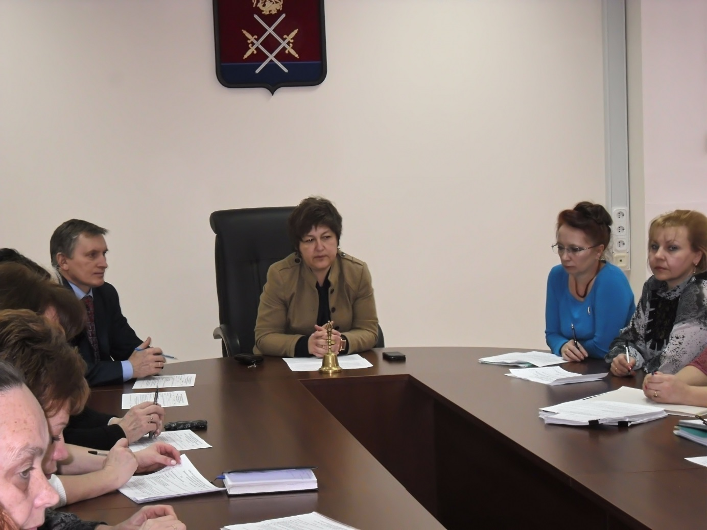
В указанный период проведено 30 заседаний комиссии, в том числе 4 расширенных (АППГ* – 31)
На заседаниях комиссии рассмотрено:
- 36 (АППГ-48) целевых вопросов, касающихся повышения эффективности взаимодействия органов и учреждений системы профилактики, организации межведомственной профилактической работы с несовершеннолетними и их семьями; вопросы защиты прав и законных интересов несовершеннолетних, профилактики подростковой преступности, преступлений против семьи и несовершеннолетних;
- 187 (АППГ- 106) обращений граждан. Основная часть письменных обращений граждан касается принятия мер воздействия к родителям, ненадлежащим образом исполняющих свои родительские обязанности, а также о смене места обучения несовершеннолетних;
- 949 (АППГ – 959) материалов, поступивших в отношении несовершеннолетних их законных представителей и иных лиц.

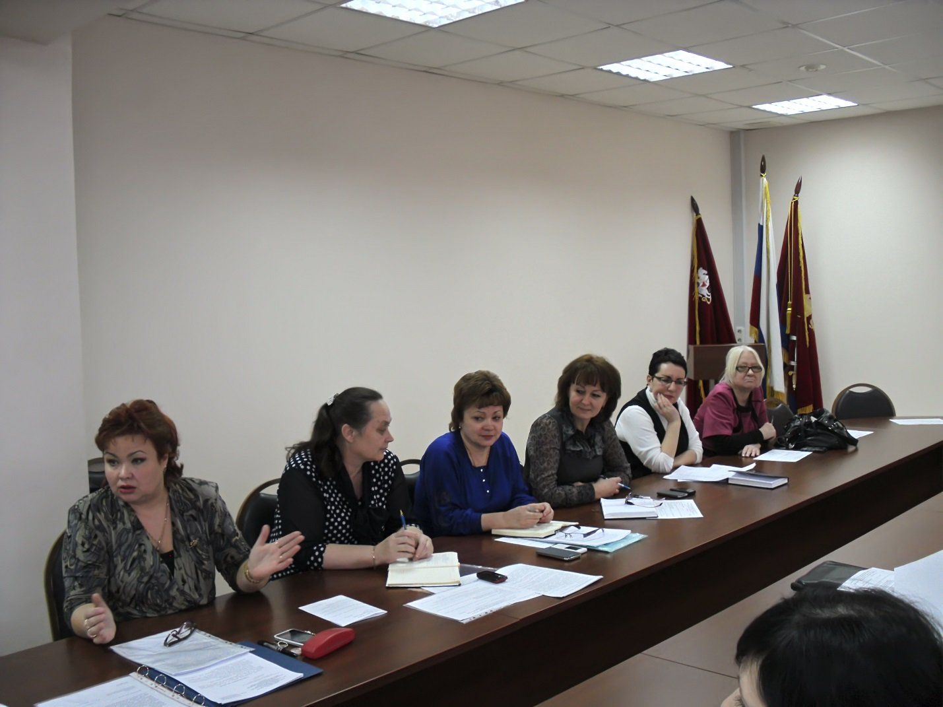
*АППГ-аналогичный период прошлого года

Во исполнение требований ст. 11 Федерального закона № 120-ФЗ по координации деятельности органов и учреждений системы профилактики, Комиссией по делам несовершеннолетних и защите их прав Рузского муниципального района были проведены:
20 февраля координационное совещание с представителями образовательных организаций по вопросам профилактики безнадзорности, беспризорности и правонарушений несовершеннолетних...(в т.ч. о применении Федерального закона № 120-ФЗ). В адрес образовательных организаций направлены рекомендации.
27 марта 2014г. координационное совещание с участием субъектов системы профилактики, а также социальными педагогами образовательный организаций, по профилактике преступлений и правонарушений несовершеннолетних.
3 апреля был проведен «Круглый стол» с представителями образовательных организаций, на котором рассматривался вопрос «О порядке исключения несовершеннолетнего, не получившего общего образования из образовательной организации». Руководителям образовательных организаций решением «Круглого стола» были даны рекомендации.

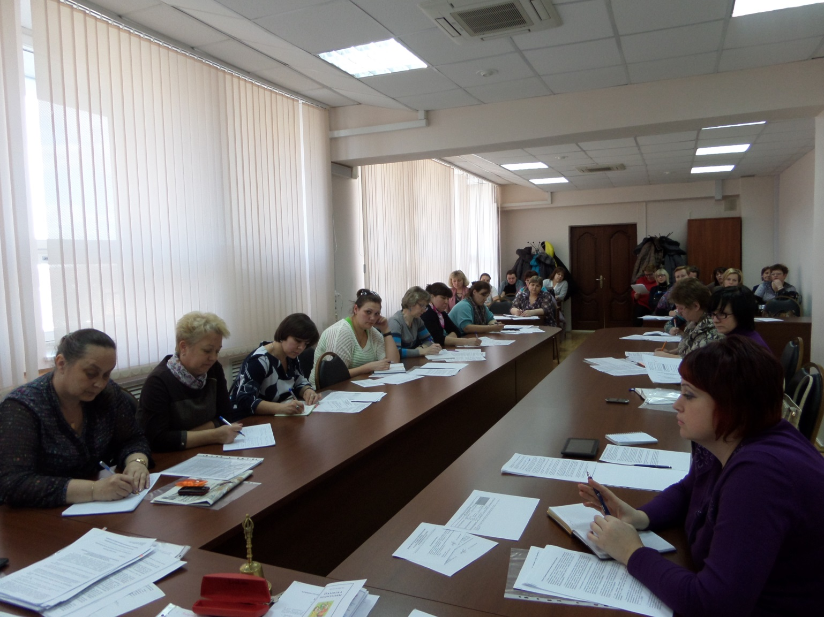

Традиционного, ежегодно с октября по декабрь во всех образовательных учреждениях района проводятся Единые дни профилактики правонарушений несовершеннолетних. Специалисты отдела по обеспечению деятельности КДН и ЗП провели в образовательных учреждениях района профилактические мероприятия, в рамках «Единого дня профилактики», посвященные пропаганде здорового образа жизни, профилактике употребления наркотических веществ. Среди учащихся распространены листовки.

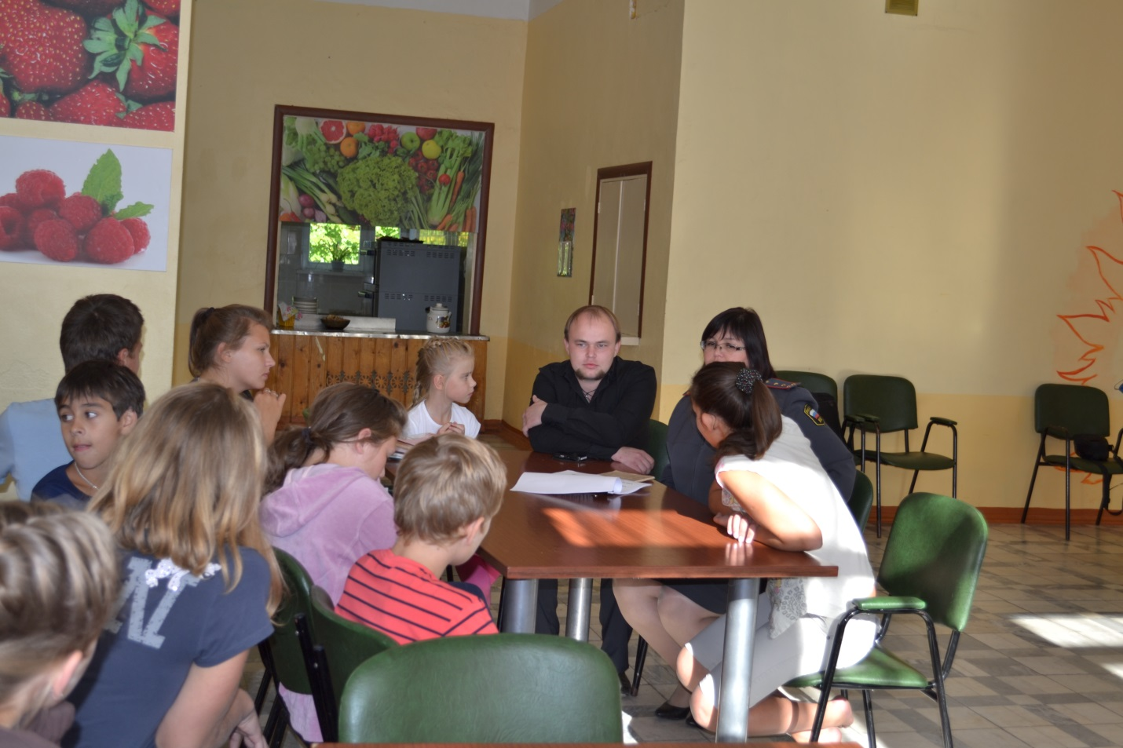

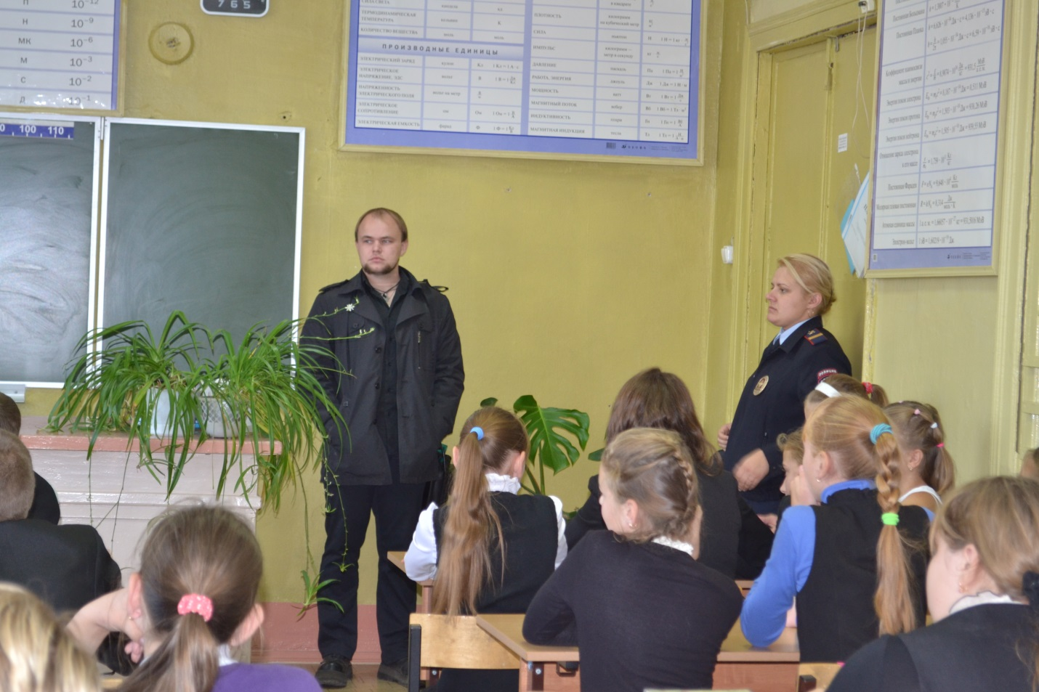

Проведено 55 мероприятий (АППГ – 46) по вопросам координации деятельности органов и учреждений системы профилактики безнадзорности и правонарушений несовершеннолетних, защиты их прав (межведомственные рейды («Безнадзорные дети», «Подросток», «Дети России»), Дни профилактики и др.).

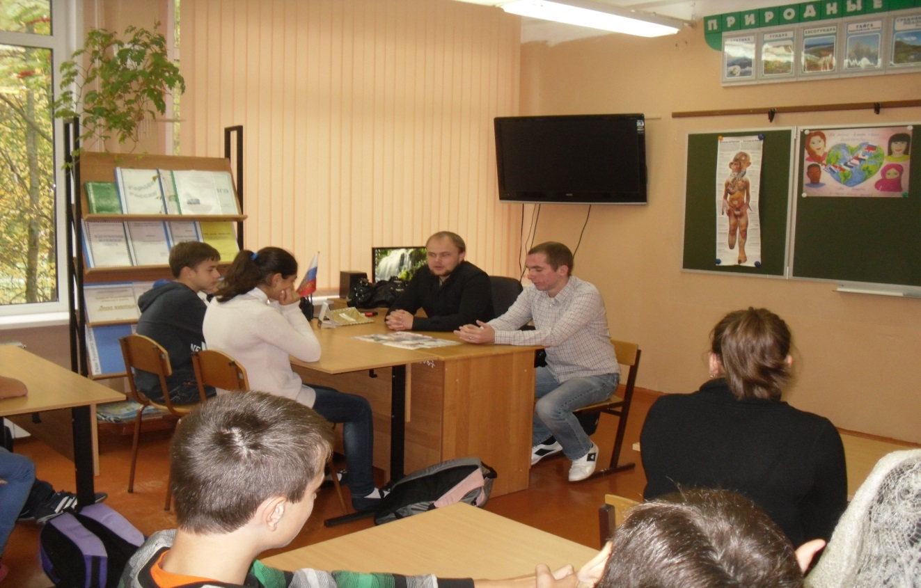

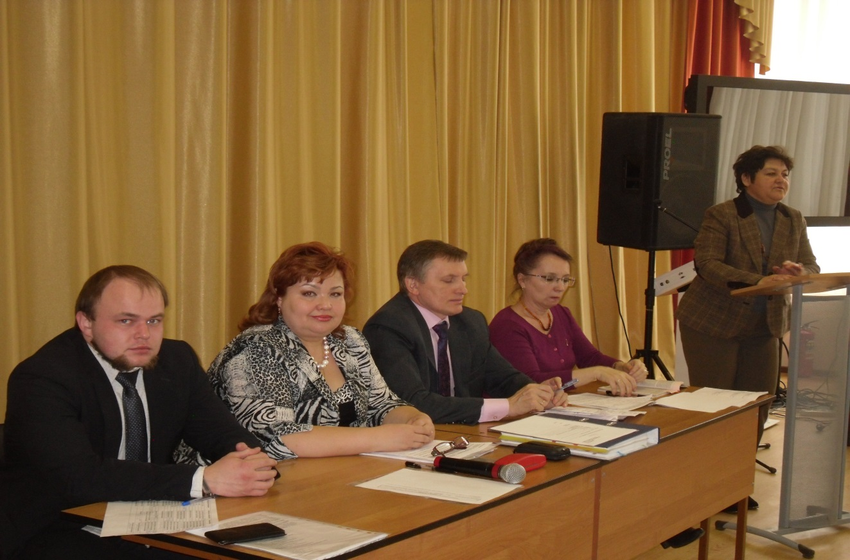

При проведении профилактического мероприятия «Подросток - 2014» было задействовано 87 представителей субъектов системы профилактики Рузского муниципального района.
За время проведения рейда:
- проверено: 389 мест концентрации несовершеннолетних, 219 семей (в том числе 54 состоящих на учете в КДН и ЗП), 89 несовершеннолетних, состоящих на учете в Комиссии по делам несовершеннолетних и защите их прав Рузского муниципального района;
- привлечено к административной ответственности 165 законных представителей за ненадлежащее исполнение родительских обязанностей, 6 несовершеннолетних за распитие спиртосодержащей продукции;
- изучены условия содержания, воспитания и иное в учреждениях для детей – сирот и детей, оставшихся без попечения родителей;
- оказана 48 семьям помощь (в виде детских вещей, обуви и школьно – письменных принадлежностей);
- направлено 15 представлений в адрес субъектов системы профилактики за нарушение законодательства о профилактике безнадзорности и правонарушений несовершеннолетних;
- рассмотрено 15 целевых вопроса по предупреждению безнадзорности и правонарушений несовершеннолетних, защиты их прав;
- подготовлено и направлено в суд 8 исков об ограничении и лишении родительских прав, в т.ч. 2 иска удовлетворено, 6 на рассмотрении в Рузском районном суде.

В летний период 2014 г. было охвачено организованными формами отдыха, оздоровления и занятости от 70 до 86,5 % несовершеннолетних, состоящих на учете в едином банке данных Комиссии по делам несовершеннолетних и защите их прав Рузского муниципального района.

В адрес субъектов системы профилактики направлено: 840 постановлений о проведении индивидуальной – профилактической работы.
Ежеквартально принимаем участие в заседаниях:
- Антинаркотической комиссии,
-Комиссии по профилактике преступлений и иных правонарушений,
- Координационного совета по семье и детству
Администрации Рузского муниципального района.

Дважды в год субъекты системы профилактики предоставляют в КДН и ЗП информацию (анализ) об исполнении требований Федерального закона № 120-ФЗ от 24.06.1999 г.
Ежегодно в КДН и ЗП направляются для изучения и анализа планы воспитательной работы и социального педагога школы, а также отчет об их исполнении.

В 2014 году рассмотрен 491 (АППГ – 381) административный материал, в том числе:
89 (АППГ – 34) на несовершеннолетних,
387 (АППГ – 341) на родителей (законных представителей) несовершеннолетних,
15 (АППГ – 6) иных лиц.

Привлечено к административной ответственности:
62 (АППГ – 25) несовершеннолетних,
- вынесено 12 (АППГ - 5) наказаний в виде предупреждения и
- 50 (АППГ- 20) штрафов

Привлечено к административной ответственности 374 (АППГ-309) родителя, законных представителя несовершеннолетних и иных лиц,
- вынесено родителям 194 (АППГ-206) наказаний в виде предупреждений и
- 165 (АППГ - 98) штрафов, а также
- 15 (АППГ – 5) штрафов иным лицам.

74 штрафа (из 180) оплачено (АППГ – 29) на сумму 147 300 рублей (АППГ – 27 900 руб.). КДН и ЗП направлено 78 материалов (АППГ – 49) в службу судебных приставов для взыскания штрафов.

Рузской городской прокуратурой проведено 30 проверок исполнения КДН и ЗП административного законодательства.

Число привлеченных к административной ответственности несовершеннолетних увеличилось на 148 % (2014 г. – 62; 2013 г.- 25; 2012 г. – 61),
в том числе:
- учащихся образовательных учреждений 12(АППГ - 3),
- учащихся училищ 47(АППГ - 18),
- студентов ВУЗов 1(АППГ - 2),
- не учащихся, не работающих 2 (АППГ – 2),

На прежнем уровне осталось количество (2014 г.- 15; 2013 – 15, 2012 - 45) несовершеннолетних в возрасте от 16 до 18 лет, привлеченных к административной ответственности за появление в состоянии алкогольного опьянения и распитие спиртных напитков.
В поле зрения Комиссии попали учащиеся следующих образовательных организаций:
Данные приведены по образовательным учреждениям за 2014 год, поэтому 2013 год представлен не в полном объеме.
- ГОУ НПО ПУ № 113 – 0 (АППГ – 6),
- ГОУ НПО ПУ № 70 – 4/0 (АППГ – 1),
- ГОУ НПО ПУ № 97 – 1/0 (АППГ – 2),
- ГОУ НПО ПУ № 25 – 0(АППГ – 1),
- МАМИ – 4/4 (АППГ - 4)
- иные 6/0
итого: 11 юношей и 4 девушки

А в возрасте до 16 лет за распитие алкогольных напитков и появление в состоянии опьянения увеличилось на 64, 3 % (14 до 23).
Данные приведены по образовательным учреждениям за 2014 год, поэтому 2013 год представлен не в полном объеме.
- ГОУ НПО ПУ № 113 – 0 (АППГ - 1),
- Рузское училище декоративно – прикладного искусства – 0 (АППГ - 1),
- МБОУ «Дороховская СОШ» - 2/0 (АППГ-1),
- МБОУ «Тучковская СОШ № 2» - 3/0 (АППГ - 1),
- МБОУ «Тучковская СОШ № 3» - 1/0 (АППГ 4),
- МБОУ «Гимназия № 1 г. Рузы» - 0 (АППГ -1),
- МБОУ «Сытьковская СОШ» - 0 (АППГ - 1),
- МБОУ «Старорузская СОШ» - 0 (АППГ - 1),
- МБОУ «СОШ № 2 г. Рузы» - 3/0 (АППГ - 1),
- МБОУ «Тучковская СОШ № 1» - 2/0 (АППГ - 2),
- МАОО «СОШ № 3 г. Рузы» - 2/0 (АППГ – 0),
- МБОУ «Лидинская ООШ» - 5/0 (АППГ – 0),
- МАМИ – 2/0 (АППГ – 0)
- иные – 3/0
итого: 23 подростка.

В указанный период 1 подросток привлечен к административной ответственности за употребление наркотического вещества, что составляет 100% в сравнении с прошлым годом.
На 400 % увеличилось количество несовершеннолетних (с 10 до 50) привлеченных к административной ответственности по иным статьям (курение, нарушение правил дорожного движения, переход железнодорожных путей в неустановленном месте и иные).
Итого в 2014 г. 101 несовершеннолетний поставлен на учет (в т.ч. 26 девочек) (АППГ – 91/22); В отношении 90/26 (АППГ – 67/18) проводится индивидуальная профилактическая работа.

В 2014 году выявлено сотрудниками полиции 38 (2013 г. – 43; 2012 г. – 54) случая продажи несовершеннолетним алкогольной продукции, в торговых объектах, расположенных в поселениях:
- Руза – 3 (2013 г. – 8; 2012 г. – 15),
- Тучково – 7 (2013 г. – 6; 2012 г. – 13),
- Дороховское – 8 (2013 г. – 12; 2012 г. – 13),
- Колюбакинское – 3 (2013 г. - 0; 2012 г. - 2),
- Волковское – 8 (2013 г. – 3; 2012 г. – 4),
- Ивановское – 4 (2013 г. – 4; 2012 г. – 2),
- Старорузское – 5 (2013 г. – 10; 2012 г. – 5).

На 125 % (с 4 до 9) увеличилось число лиц привлеченных к административной ответственности за вовлечение несовершеннолетних в употребление спортосодержащей продукции.
В целях противодействия преступности и правонарушений несовершеннолетних на территории района действует муниципальная программа «Профилактика преступлений и иных правонарушений в Рузском муниципальном районе на 2014-2016 гг.», подпрограммой которой является «Профилактика правонарушений несовершеннолетних и молодежи», предусматривающая систему комплексных социальных, правовых, психологических, педагогических, медицинских и иных мер, направленных на предотвращение правонарушений несовершеннолетних, незаконного потребления наркотических средств, психотропных и токсических веществ, алкогольной продукции.

Анализ состояния преступности:
- количество преступлений 6 (АППГ – 15),
- количество участников 8 (АППГ – 13), в том числе 2 (АППГ-6) несовершеннолетних – это иногородние.

Категории преступлений:
- особо тяжкие -0 (АППГ - 0),
- тяжкие – 0 (АППГ – 2),
- средней тяжести – 4 (АППГ – 11),
- небольшой тяжести – 2 (АППГ – 1)

В структуре преступлений несовершеннолетних в 2014 г. стали в значительной степени преобладать преступления средней тяжести. Одним из постоянных составов совершаемых подростками преступлений является кража. На 63,6 % снизилось количество преступлений средней тяжести.
- разбой -0 (АППГ – 2),
- кражи – 4 (АППГ – 8),
- грабежи – 0 (АППГ – 2),
- умышленное причинение вреда здоровью средней тяжести – 0 (АППГ – 1),
- угон – 1 (АППГ –0),
- незаконное приобретение и хранение, без цели сбыта наркотических средств – 1 (АППГ – 0),

№ | Структура участников | 2014 год | 2013 год | + рост  - снижение
 | учащиеся школ | 6 чел/  5 преступлений | 2 чел/  4 пр. | +4/+1
 | учащиеся др. учебных заведений | 1/ 1 | 5/7 | -4/-6
 | работающие | 0 | 0 | 0
 | неработающие | 1/1 | 6/7 | -5/-6
 | иногородние | 2/2 | 6/7 | -4/-5
 | совершенно в состоянии наркотического опьянения | 1/1 | 0 | +1/+1
 | состоящие в ПДН | 2/2 | 1/1 | +1/+1
 | совершенно в группе с несовершеннолетними | 2 прест. | 4 прест. | - 2
 | Совершенно в группе со взрослыми | 0 | 1 группа/  1 прест. | -1/-1
 | Совершено в группе с неустановленным лицом | 0 | 1 группа/  1 прест. | -1/-1
 | Лицами, ранее судимыми | 0 | 0 | 0

На основании анализа причин и условий совершения правонарушений и преступлений по линии несовершеннолетних наряду с вынесением постановлений о назначении административного наказания, на межведомственном уровне прорабатываются мероприятия индивидуальной профилактической направленности, с указанием сроков исполнения и разграничением ответственности.
Специалисты отдела провели 1014 индивидуальных профилактических бесед с несовершеннолетними и их родителями по вопросам законопослушного поведения.

В ходе анализа причин и условий, способствующих совершению преступлений несовершеннолетними, установлено, что основной причиной противоправного поведения подростков послужило бесконтрольное со стороны их законных представителей времяпрепровождение детей, а также отсутствие у них критической оценки к противоправности совершаемых поступков, что в определенной степени свидетельствует о недостаточной разъяснительной профилактической работе как с учащимися образовательных учреждений так и их законными представителями по формированию законопослушного поведения несовершеннолетних.
Одной из основных причин сохранения позитивной направленности в рассматриваемой сфере является реализация комплекса мероприятий по исполнению требований Закона Московской области от 04.12.2009 г. № 148/2009-ОЗ «О мерах по предупреждению причинения вреда здоровью и развитию несовершеннолетних в Московской области». Принимаемые меры по реализации данного нормативного акта и контролю за его неукоснительным соблюдением позволили в значительной степени сократить факты пребывания детей в ночное время без надзора законных представителей, повысили меру ответственности родителей по контролю за местонахождением своих детей, не допустили рост числа преступлений, совершенных в ночное время, общее число которых составило 1 преступление (АППГ – 6). В 2014 году было организовано 283 рейда по выявлению несовершеннолетних в ночное время пребывающих в местах, где их нахождение не допускается (АППГ – 109).
Проведенный анализ показал, что количество общественно опасных деяний, совершенных несовершеннолетними, не достигшими возраста привлечения к уголовной ответственности в 2014 году незначительно сократилось и составило 21 против 24 деяний в аналогичном периоде. Большинство общественно опасных деяний связаны с фактами применения несовершеннолетними физического насилия в межличностных отношениях со сверстниками.
В целом продолжается наблюдаться тенденция к снижению подростковой преступности.

Сведения о несовершеннолетних, в отношении которых совершены противоправные деяния
 | 2013 год | 2014 год
Количество преступлений  в том числе:  - совершенные родителями  - совершенные посторонними лицами | 20  6  14 | 16  9  7
Ст. 105 УК (убийство) | 0 | 1
Ст. 115 УК (умышленное причинение легкого вреда здоровью) | 2 | 0
Ст. 116 УК (побои) | 4 | 1
Ст. 118 УК (умышленное причинение тяжкого вреда здоровью) | 0 | 1
Ст. 119 УК (угроза убийством) | 1 | 0
Иные ст. | 9 | 11
Совершено преступлений против половой неприкосновенности | 4 | 2

 | 2013 год | 2014 год
Количество детей, пострадавших в результате несчастного случая, в том числе: | 1136 | 1010
-в результате падений несовершеннолетних из окон, и с балконов (не связано с суицидом) | 7 | 5
- количество фактов получения несовершеннолетними бытовых травм | 250 | 286
-количество фактов получения несовершеннолетними травм в результате ДТП | 40 | 44
-количество фактов получения травм несовершеннолетними на детских площадках | 48 | 50
-количество фактов получения несовершеннолетними травм в образовательных учреждениях | 45 | 43
-количество детей, совершивших суицид со смертельным исходом | 0 | 1

За отчетный период на 16,3 % увеличилось количество административных материалов на родителей за ненадлежащее исполнение родительских обязанностей (с 289 до 336), с учетом того, что привлекались родители также за нахождение детей в ночное время без законных представителей (с 97 до 102).
На учете в КДН и ЗП состоит 215 (АППГ 146) семей «группы риска».
Это свидетельствует об усилении профилактической работы с семьями на ранних стадиях семейного неблагополучия.
Сведения о количестве семей «группы риска» по поселениям:
- Руза – 52 (АППГ – 37),
- Тучково – 82 (АППГ – 35),
- Старорузское – 12 (АППГ – 12),
- Волковское – 11(АППГ – 11),
- Колюбакинское – 12 (АППГ – 11),
- Дороховское - 29 (АППГ – 25),
- Ивановское – 17 (АППГ – 15).
 |  | 2013 год | 2014 год
Количество семей, снятых с учета в комиссии |  | 77 | 91
в том числе | в связи с улучшение обстановки | 3 | 45
 | в связи с достижением совершеннолетия детьми, воспитывающимися в семье | 37 | 25
 | иное | 37 | 21

Несмотря на проводимую субъектами системы профилактики безнадзорности и правонарушений профилактическую работу с семьями (патронат, патронаж и иное) количество исков в суд о лишении и ограничении родителей в родительских правах ежегодно остается высоким.

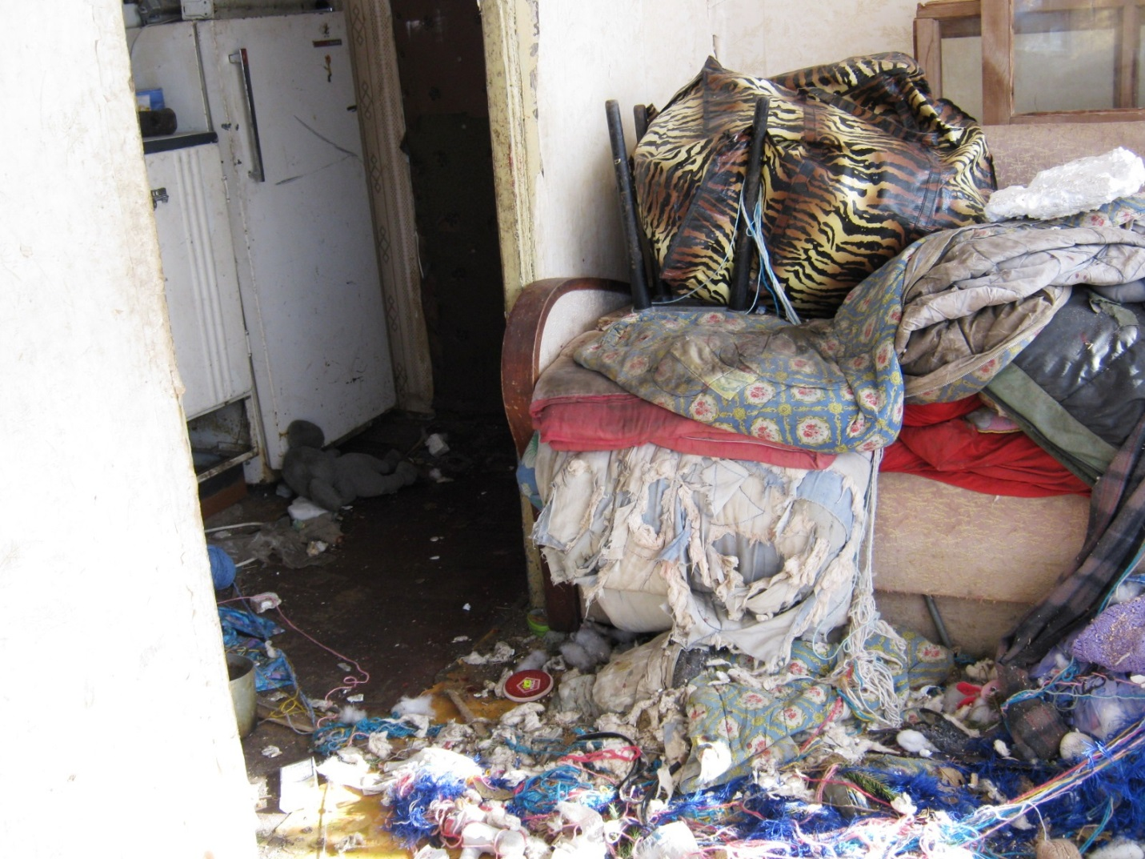
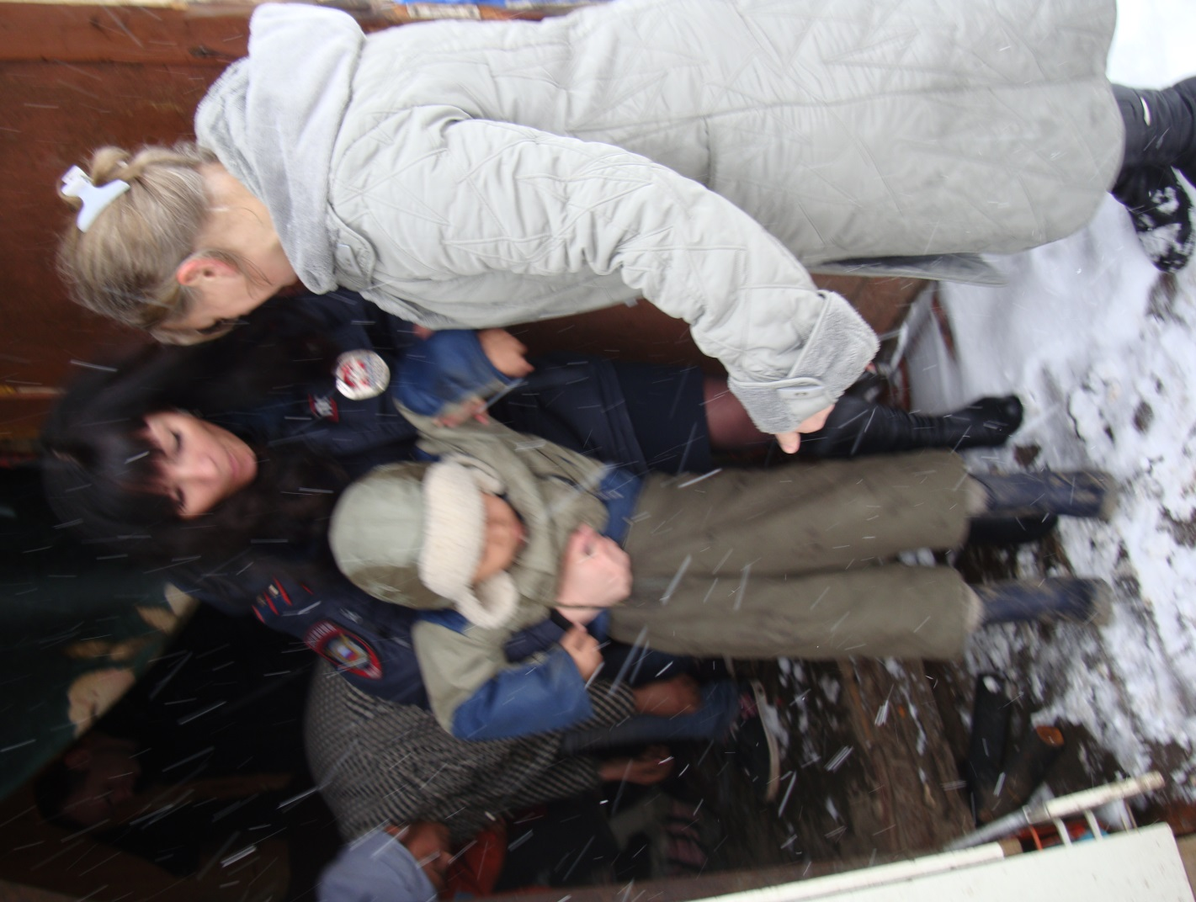

Количество исков всего: | 2012 год | 2013 год | 2014 год
- о лишении родительских прав  (удовлетворено) | 41 (29) | 40 (30) | 14
-об ограничении родительских прав  (удовлетворено) | 7 (7) | 7 (5) | 2
ИТОГО: | 48 (36) | 47 (35) | 16

Количество исков направленных Комиссией в суд:

Количество исков всего: | 2012 год | 2013 год | 2014 год
- о лишении родительских прав  (удовлетворено) | 7 (6) | 3 (2) | 4 (4)
-об ограничении родительских прав  (удовлетворено) | 2 (2) | 3 (3) | 2 (1)
ИТОГО: | 9 (8) | 6 (5) | 6 (5)

Отделом по обеспечению деятельности КДН и ЗП проводится сверка данных с заинтересованными службами и ведомствами о родителях, привлеченных по ст. 228 УК РФ, не связанных с лишением свободы и имеющих детей. На учете в КДН и ЗП состоит 12 семей. В отношении данных семей организована индивидуально – профилактическая работа (установлен социальный патронаж), 4 родителя прошли курс лечения.
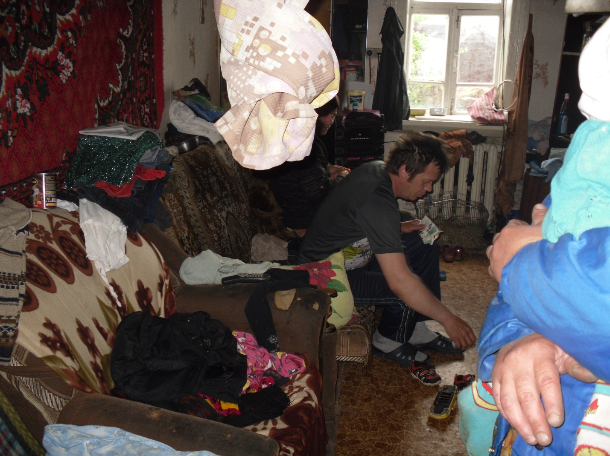

В целях повышения эффективности взаимодействия органов и учреждений системы профилактики по предупреждению самовольных уходов несовершеннолетних с 2006 г. КДН и ЗП проводит персонифицированную сверку данных о несовершеннолетних, самовольно покинувших учреждения для детей сирот и детей, оставшихся без попечения родителей, а также безвестно отсутствующих.
Ежегодно на территории района фиксируется от 13 до 32 случаев самовольных уходов детей. Частыми причинами самовольных уходов из семьи являются: нежелание подчиняться требованиям родителей (законных представителей), правилам и режиму, установленному в семье, стремление к самостоятельной жизни, педагогическая запущенность, нарушенные детско – родительские отношения, отклонения в психическом развитии.

Самовольные уходы из: | 2013 г. | 2014 г.
Рузского детского дома | 0 | 2
Тучковской специальной (коррекционной) школы - интернат | 0 | 0
Социально – реабилитационного центра «Астарта» | 0 | 0
Итого: | 0 | 2
Учреждений здравоохранения | 2 | 4
Семьи | 12 | 7
Итого: фактов/в т.ч. женским полом | 14/7 | 13/8
Всего: несовершеннолетних/женский пол | 14/7 | 10/6

Возрастные группы: | 2013 г. | 2014 г.
до 10 лет | 1 | 1
от 11 до 14 лет | 1 | 2
от 15 до 18 лет | 12 | 7

Период отсутствия: | 2013 г.  (фактов) | 2014 г.  (фактов)
сутки | 9 | 6
от 2 до 4 суток | 3 | 4
более 5 суток | 2 | 3

КДН и ЗП, в рамках межведомственных профилактических мероприятий, с целью выявления фактов укрытия должностными лицами учреждений для детей - сирот и детей, оставшихся без попечения родителей, сообщений о самовольно оставивших учреждения воспитанниках и организации розыска, проверяются данные учреждения в вечернее и утреннее время (в основном проверяем с 7-30 до 8- 00). С 2008 по 2014 гг. (включительно) фактов выявлено не было.
Во всех образовательных учреждениях с круглосуточным пребыванием детей имеется банк данных, необходимый для проведения розыскных мероприятий.
В период времени по розыску ребенка: публикуем информацию в СМИ (по согласованию с родителями), размещаем ориентировки на досках объявлений по всему району, выявляем круг приятелей, подруг, знакомых и через мобильную связь, социальную сеть разыскиваем «бегунка», уговариваем вернуться домой.
На заседании комиссии детально рассматриваем причины и условия самовольных уходов, разрабатываем межведомственные мероприятия по реабилитации несовершеннолетнего и семьи с указанием сроков исполнения и ответственных лиц. Даем оценку деятельности субъектам по розыску детей.
В 2014 г. неоднократно уходили дети (были помещены для проведения медицинского обследования с дельнейшим помещением в социально – реабилитационный центр, в связи с ненадлежащим исполнением родителями обязанностей) из детского отделения МУЗ «Рузская районная больница». Причинами самовольных уходов детей из больницы явилось - ненадлежащие исполнение функциональных обязанностей. На основании постановлений КДН и ЗП издается приказ по больнице о проведении служебного расследования по факту самовольного ухода. В дальнейшем проводится инструктаж с работниками педиатрического отделения по усилению контроля за пациентами, находящимися в отделении, со сторожами административно-хозяйственного отдела по соблюдению пропускного режима в ЛПУ, работникам объявляется «выговор» за ненадлежащее исполнение функциональных обязанностей, запрещается самостоятельный выход пациентов за пределы отделения без согласования с лечащим врачом и заведующим отделением.
На сегодняшний день детей, находящихся в розыске - нет.

На территории района круглосуточно действует с 2006 г. «телефон доверия». В указанный период поступило 48 сообщений о семьях, где родители ненадлежащим образом исполняют родительские обязанности и 4 телефонных звонка с получением консультации по вопросу лечения подростка от употребления курительных смесей.

